Подвиг пожарных на Чернобыльской АЭС.

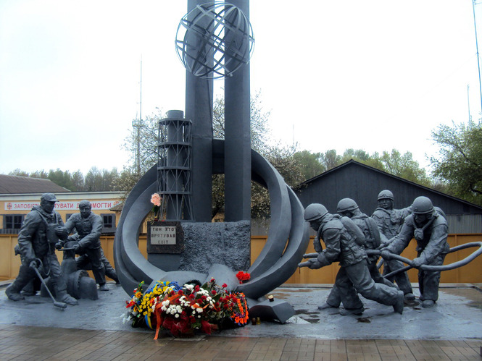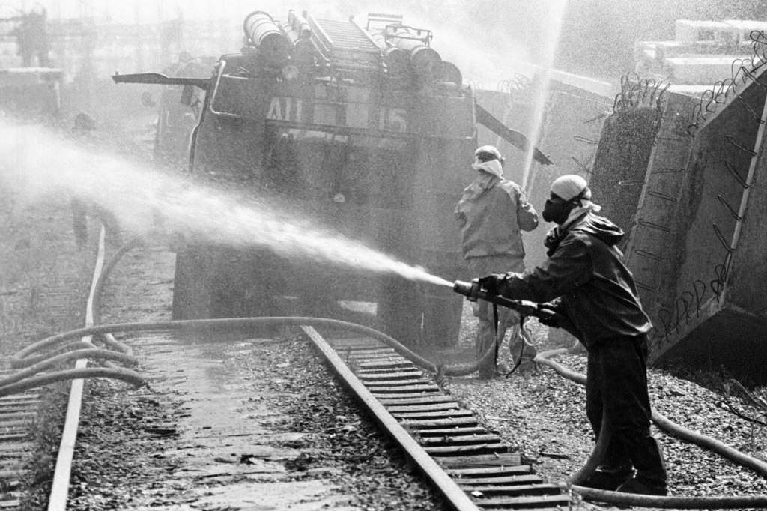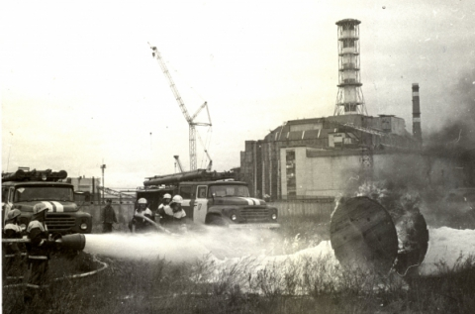

31 год назад, 26 апреля 1986 года на Чернобыльской атомной электростанции произошла авария. На четвертом энергоблоке прогремел взрыв. Реактор был полностью разрушен, радиоактивное облако накрыло большую территорию Украины, Белоруси, России - больше 200 тысяч квадратных километров. Авария расценивается как крупнейшая в своем роде за всю историю атомной энергетики. Ликвидаторами аварии на ЧАЭС признаны 600 000 человек. Огромный вклад в ликвидацию последствий Чернобыльской трагедии внесли пожарные.
Первым к станции прибыл пожарный караул во главе с лейтенантом Владимиром Правиковым, через пять минут прибыл караул под командованием лейтенанта Виктора Кибенка.
Уже спустя считанные минуты руководил и лично участвовал в тушении пожара начальник пожарной охраны ЧАЭС майор Леонид Телятников. Тушение было затруднено высоким уровнем радиации – десятки, сотни и даже тысячи рад в час в различных точках. Несколько часов горстка людей боролась с пламенем, не давая ему перекинуться на соседние энергоблоки. Пожарные работали на высоте выше 70 метров под постоянной угрозой новых взрывов, в условиях жесткого радиационного излучения.
Огромное количество воды вышло из поврежденной системы охлаждения и затопило помещение, находящееся под четвертым энергоблоком. Огонь стремительно раскалял бетонную основу реактора, сверху на него давил груз, сброшенный вертолетчиками для ликвидации радиационного излучения. Не исключалась даже такая возможность, что расплавленное до температуры 30 тысяч градусов по Цельсию горнило реактора могло коснуться воды, и тогда десятки тонн топлива и сотни тонн графита, еще находившихся в реакторной шахте, образовали бы своего рода «кратер вулкана», при попадании в который воды могла возникнуть реакция. В свою очередь, она привела бы к ядерному взрыву.
Их было 28 пожарных – чернобыльских расчетов, которые первыми вступили в борьбу с атомной стихией. Они спасли и заслонили собой нас всех, шестеро из них – ценой собственной жизни, это: Владимир Правик, Виктор Кибенок, Василий Игнатенко, Николай Тетенок, Николай Ващук, Владимир Тишура.
На разных этапах борьбы с атомной стихией привлекались сводные отряды пожарных из всех областей Украинской ССР, частично – из РСФСР и Белорусской ССР. Всего в ликвидации последствий аварии на ЧАЭС в тушении пожаров, возникших на промышленных объектах, в жилом секторе, а также леса и торфа в 30-километровой зоне, приняли участие более 6 тысяч пожарных.
Подвиг пожарных Чернобыля вызвал чувства глубокого восхищения и благодарности не только у граждан Советского Союза, но и у жителей всей планеты, а также всегда будет служить для российских пожарных примером мужества, высочайшего профессионализма и верности своему долгу.

Территориальный отдел по Курортному району
УГЗ ГУ МЧС России по Санкт-Петербургу

